**专题模板库的建立方案**

**专题模板库建立的目的**

随着公司的迅速发展，工作量的迅速上升，如何提高工作效率是迫切需要解决的问题，当我们面对大量的专题策划时，如何迅速的找到设计的突破口，让我们的设计师能够花更多的时间在创意上，而不是疲于完成大量的排版工作，建立专题模板库是最行之有效的办法。

**专题模板库建立的方案**

一、我将目前我们涉及到的专题类型按**不同的维度**进行的归类，建立模板库

|  |  |  |
| --- | --- | --- |
| **专题内容类型分类** | **按专题色系分类** | **按专题风格分类** |
| 固定节日产品推广 | 红色 | 水墨风 |
| 季节性产品推广 | 蓝色 | 清新典雅 |
| 景区，目的地推广 | 绿色 | 尊贵气质 |
| 品牌合作 | 橙色 | 运动激情 |
| 线上运营活动 | 棕色 | 风情文化 |
| 特别策划 | 紫色 | 浪漫情调 |
| 抢购抽奖活动 | 黑色 | 悠闲舒适 |
|  | 粉色 |  |
|  | 黄色 |  |

**最终完成的导航样式——网页格式（如下图）**

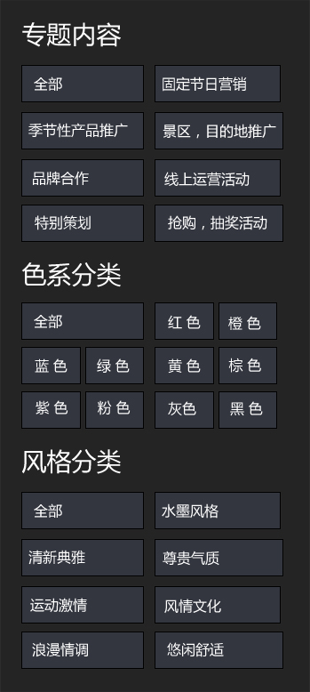 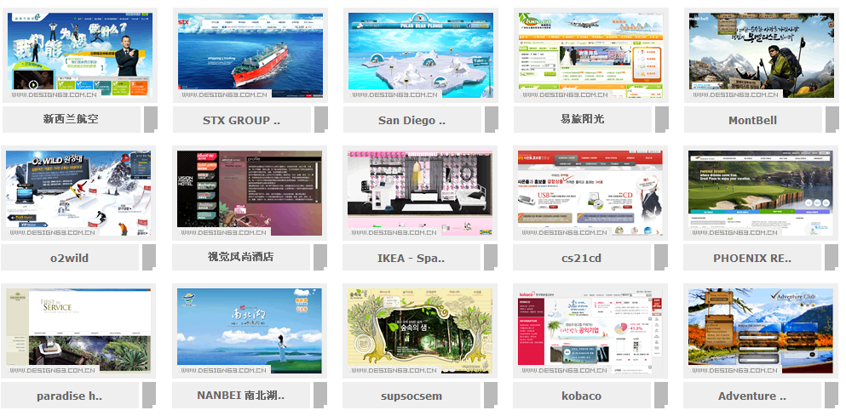

二、对同行网站专题以及我们自己做的比较好的**专题的模块进行整理**，很多元素可以反复使用，减少设计师在找模板上花大量的时间。

|  |  |  |  |  |
| --- | --- | --- | --- | --- |
| **横向导航条** | **漂浮侧导航** | **标题排版** | **产品列表模块** | **艺术字体** |
| **登录注册模块** | **抽奖模块** | **图片文字混排** | **滑动切换** | **图片墙** |
| **Button样式** |  |  |  |  |

**呈现方式——网页格式（如下图）**

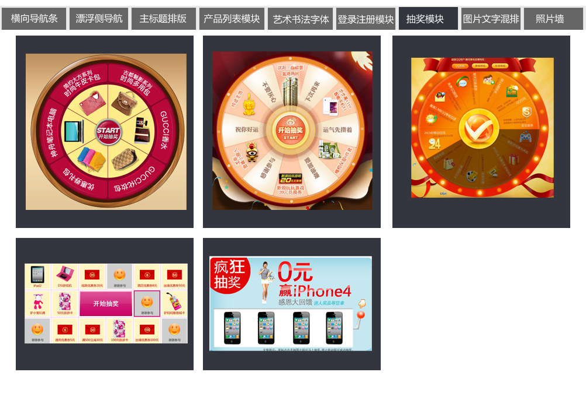

三、对应**素材库**的建立

针对目前我们用到的素材我进行了归类整理，对应的素材都已经分好文件夹，以便于设计师在找素材上浪费很多时间。

|  |  |  |  |  |
| --- | --- | --- | --- | --- |
| 墨迹 | 纸张 | 卷轴 | 对话框 | 标签 |
| 蓝天白云 | 草地 | 旅行 | 人物 | 海岛 |
| 背景纹理 | 节日 | 剪影 | 地图 | 可爱元素 |
| 浪漫元素 | 手绘线条 | 潮流元素 | 欧式花纹 | 豪华花边 |
| 飘带 | 购物 | 黑板 | 指示木牌 | 意境笔刷 |
| 代表建筑 | 材质 | 幕布 | 舞台 | 山脉 |

**呈现方式——文件夹共享（如下图）**

